104學年度高中職適性學習社區教育資源均質化實施方案
用鼓掌的雙手做環保---環保站服務學習課程
- 依據
104學年度高中職適性學習社區教育資源均質化實施方案辦理。
- 目標
  - 結合社區服務學習與人文教育的資源，強化社區國高中的資源共享，實踐教育部「均質化」的教育意涵。
  - 透過環保站體驗活動，引導學生了解並重視全球暖化的議題，進而啟發學生珍惜能源、愛護環境，也從中培養學生服務社區的熱忱。
- 指導單位：教育部。
- 承辦單位：臺南巿私立慈濟高中
- 協辦單位：慈濟基金會崇善環保教育站
- 參加對象：全巿各國、高中學生自由報名參加
- 參加人數：含本校學生預計80位（以校外學生為優先）
- 實施日期：105年04月10日(日)上午08:30-11：30
- 實施地點：慈濟基金會崇善環保教育站（地址：臺南巿仁德區文華路二段1170巷，地圖詳如附表四）
- 課程表：如附表一。
- 報名事項
- 報名截止日期：105年04月06日前。
- 報名方式：
  - 03月25日中午12點起至04月06日中午12點止請上臺南慈濟高中中學部網站(http://www.tcsh.tn.edu.tw/index2.htm)報名，額滿為止；若報名截止日期前已額滿，則提前截止報名。
  - 請各校收齊家長同意書（附表三）後，於04/06前以限時掛號郵寄（郵戳為憑）或傳真06-2933838至本校。
  - 郵寄地址及收件人：70844臺南市安平區建平五街111號 臺南巿私立慈濟高中輔導室洪詩淳老師收。
- 錄取方式
- 以未參加過本校辦理的環保站服務學習課程的同學優先錄取。報名資料未齊全者，取消其錄取資格。
- 正式錄取名單於4/7下午17:00前公告於本校中學部首頁。
- 若本次活動未獲錄取，歡迎同學參加本校下學期10月份之場次。

- 參加須知
- 交通說明：
- 自行前往：請於04/10(日)當日上午8：00～8：30前至慈濟基金會崇善環保教育站報到。地址：臺南巿仁德區文華路二段1170巷（地圖詳如附表四）
- 搭慈濟高中專車：請於04/10(日)當日上午7：30前至慈濟高中報到。（逾時不候喔！）
- 志工服務時數說明：
- 惠請貴校准予學生報名參加活動，並協助後續核發、認證志工服務時數給學生，感恩！
- 為利貴校後續行政事宜，惠請協助提醒學生務必要先完成貴校「校外服務活動申請流程」，感恩！
- 全程參與活動者由本校核發環保站服務學習證書寄至貴校，屆時煩請協助轉交學生，感恩！
- 當天服裝請著各校運動服、運動鞋。基於安全考量，切勿穿著過短之褲子及涼鞋、拖鞋。（建議穿著運動長褲）
- 攜帶物品：筆、筆記本、環保杯、口罩及健保卡。
- 請勿攜帶mp3、手機等貴重物品。
- 經費：由教育部補助本校104學年度高中職適性學習社區教育資源均質化經費支應，經費概算如下表。
- 本實施計劃經本校校長同意後實施，修訂時亦同。

附表一
「環保站服務學習課程」活動流程表
時間 | 活動項目 | 活動內容
0800-0830 | 學員報到 | 環保歌曲帶動
0830-0835 | 行禮如儀 | 三問訊、互道早安
0835-0840 | 致歡迎詞 | 主辦單位致歡迎詞
0840-0900 | (1)人人做環保  (2)環保教育-五善十指  (3)分站說明+分組整隊就位 | (1)環保歌曲表演  (2)環保理念及環保十指口訣  (3)分站活動講解+分三組每組約25人
0915-1005 | 分站活動1 | 第一組  環保實做體驗―分類站
 | 分站活動2 | 第二組  環保實做體驗―塑膠袋站
 | 分站活動3 | 第三組  環保實做體驗―寶特瓶拆解站
1005-1055 | 分站活動1 | 第三組  環保實做體驗―分類站
 | 分站活動2 | 第一組  環保實做體驗―塑膠袋站
 | 分站活動3 | 第二組  環保實做體驗―寶特瓶拆解站
1055-1105 | 身心寬暢 | 各隊隊輔引導學員淨手、用茶水
1105-1125 | 法喜多分享 | 學員心得分享、填寫回饋單、老師愛的叮嚀與祝福、致贈結緣品
1125-1130 | 感恩與祝福 | 協辦單位團隊愛的祝福
 | 愛與關懷‧賦歸 | 唱歡送歌

附表二
臺南巿私立慈濟高中104學年度「環保站服務學習課程」
報名表(格式如下，請統一網路報名，感恩!)
學校名稱 |  | 班級 | 年 班 |  | 學生姓名
生日 | 年 月 日 | 身份證字號  (辦理保險用) |  |  |  |  | □男 □女
家長姓名 |  | 與參加者關係
手機號碼 |  | 聯絡電話 |  | 公： 宅：
身體特殊  狀況交代 | □無  □有：
交通 | □自行前往：請於04/10當日上午8：00～8：30前到慈濟基金會崇善環保教育站報到  □搭慈濟高中專車：請於04/10當日上午7：30前至慈濟高中報到  - 請務必按照勾選之交通方式前往，以利本校作業，感恩！

附表三
臺南巿私立慈濟高中104學年度「環保站服務學習課程」
家長同意書

茲同意敝子弟 參加臺南巿私立慈濟高中承辦之「環保站服務學習課程」活動，並遵守活動中各項規定，如有違規經帶隊老師屢勸不聽，願意逕行帶回。

家長簽名：

中華民國105年 月 日
附表四 崇善環保教育站地圖（星星 即為目的地）
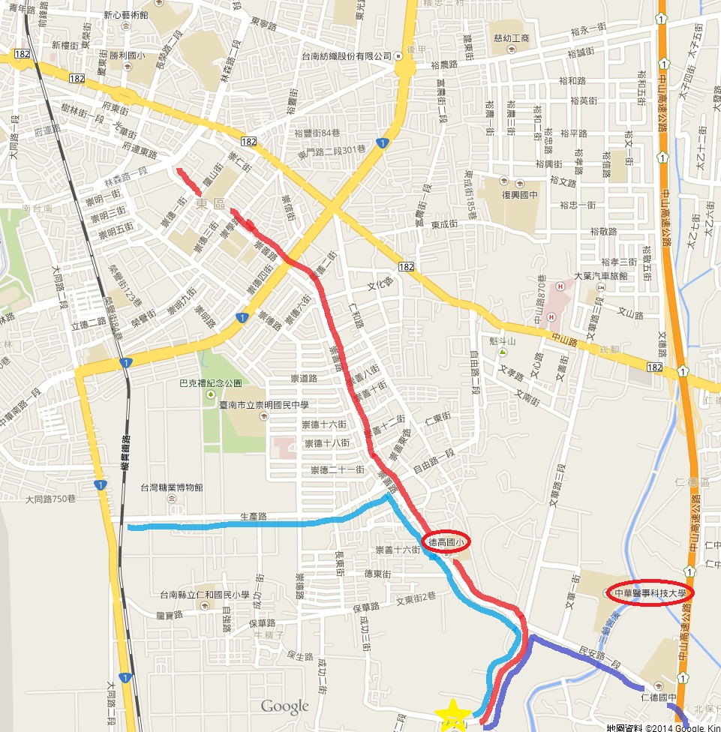
路線1（藍色）：

生產路→右轉崇善路→經過德高國小→接仁德區民安路一段→民安路一段與文華路交叉路口(左手邊有中油加油站) 右轉直走→碰到有90度大轉彎的外圍，即會看到環保站在您的左側。
路線2（紅色）：
崇善路直走→經過德高國小→接仁德區民安路一段→民安路一段與文華路交叉路口(左手邊有中油加油站) 右轉直走→碰到有90度大轉彎的外圍，即會看到環保站在您的左側。
路線3（紫色）：
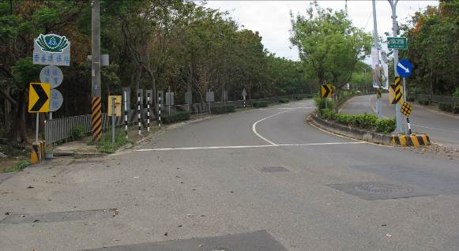
民安路一段→民安路一段與文華路交叉路口(右手邊有中油加油站)左轉直走→碰到有90度大轉彎的外圍，即會看到環保站在您的左側。
文華路二段1170巷
環保站在您的左側

您的來車方向~

